Московский институт электроники и математики

Департамент электронной инженерии

Дисциплина

«Схемотехника»

Первый модуль

**Домашняя работа №1**

«Расчет полосового фильтра первого порядка на

операционном усилителе»

Выполнил:

Годыно Дмитрий Игоревич

Проверил: _____________ /Попов Дмитрий Александрович /

оценка: _____________

«___» ___________ 2023 г.

# Аннотация

Данная работа заключается в расчете полосового фильтра первого порядка на операционном усилителе. Полосовой фильтр пропускает сигналы в определенном диапазоне частот (полоса пропускания) и подавляет сигналы вне заданного диапазона частот (полоса заграждения). Работа включает в себя расчет параметров компонентов фильтра, симуляцию в системе автоматизированного проектирования Micro-Cap 12 и анализ полученных результатов.

Оглавление

Аннотация 2

1 Постановка задачи 4

2 Анализ вариантов выполнения 5

3 Анализ методов расчета 8

4 Выполнение 9

4.1 Расчет параметров по формулам 9

4.2 Построение схемы в Micro-Cap 10

4.3 Подбор близких по номиналу реальных компонентов 13

4.4 Построение схемы с реальными параметрами в Micro-Cap 14

5 Выводы 16

6 Список литературы 17

# Постановка задачи

Необходимо рассчитать полосовой фильтр первого порядка на операционном усилителе. Параметры фильтра: частота резонанса f = 10 кГц; добротность Q = 5; коэффициент передачи в полосе пропускания Ku = 2. Смоделировать данный фильтр в системе автоматизированного проектирования Micro-Cap, вывести графики АЧХ, временную характеристику и, проанализировав их, сделать выводы о правильности расчетов.

# Анализ вариантов выполнения

В ходе изучения полосовых фильтров было найдено несколько схем, удовлетворяющих поставленной задаче. На рисунке 1 изображена схема узкополосного фильтра. В области частот, которые ниже полосы пропускания, реактивное сопротивление конденсаторов большое, конденсатор $С_{1}$ препятствует прохождению сигнала со входа на ОУ, уменьшая коэффициент передачи. На высоких частотах реактивное сопротивление конденсаторов малое, поэтому $C_{1}$ начинает пропускать сигнал, но $С_{2}$ шунтирует выход ОУ с его входом, тем самым закорачивает его и уменьшает коэффициент передачи.

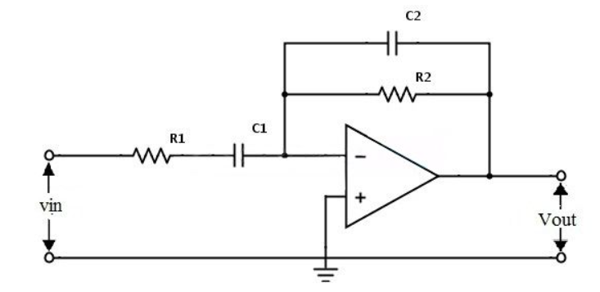

Рисунок 1. Схема узкополосного фильтра

Приведенная выше схема в открытых источниках встречается относительно редко, а полноценный расчет для нее – еще реже. Более распространенной является представленная на рисунке 2 схема полосового фильтра с параллельной (или множественной) обратной связью. Ее важным преимуществом является то, что без изменения максимального усиления на центральной частоте можно изменить значение частоты среза с помощью резистора $R_{2}$.

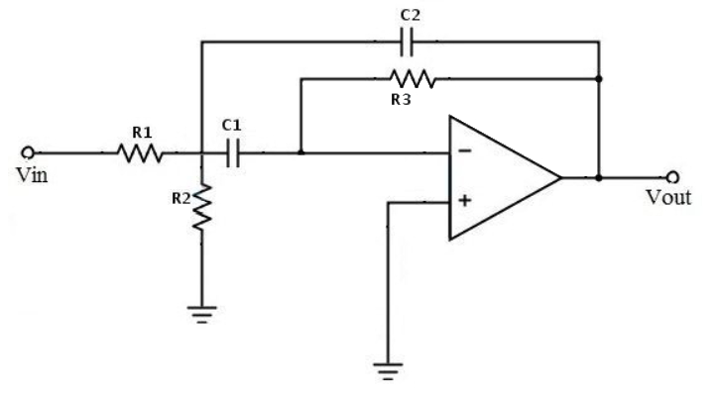

Рисунок 2. Схема полосового фильтра с параллельной обратной связью

На рисунке 3 схема полосового фильтра первого порядка с параллельной обратной связью и резистором на положительном входе ОУ.

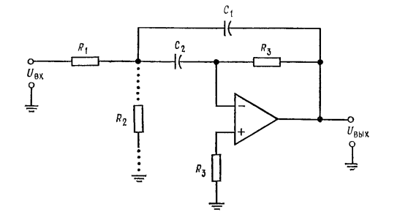

Рисунок 3. Схема полосового фильтра с добавлением резистора на положиетльном входе ОУ

Резистор на положительном входе ОУ необходим для создания искусственной средней точки при однополярном питании ОУ. В данной работе будет использован ОУ с двухполярным питанием, поэтому в использовании схемы полосового фильтра с добавлением резистора на положительном входе ОУ нет необходимости.

Для выполнения поставленной задачи была выбрана схема, представленная на рисунке 2, так как она позволяет корректировать частоту среза и ее расчет встречается чаще остальных.

В схеме полосового фильтра используется ОУ, параметры которого выбираются исходя из необходимых значений выходного тока, допустимого диапазона температур, и напряжения питания [1]. Так как эти параметры не заданы, а другие влияют незначительно, была произвольно выбрана модель ОУ: PM_747.

# Анализ методов расчета

В выбранной для расчета схеме полосового фильтра помимо операционного усилителя используются три резистора и два конденсатора. Конденсаторы выбираются с одинаковыми номиналами, номиналы резисторов рассчитываются по формулам исходя из заданной резонансной частоты, добротности фильтра, коэффициента передачи и заданных номиналов конденсаторов по формулам из открытого источника [2]. Стоит заметить, что в схеме с одним операционным усилителем, желательно, чтобы коэффициент передачи был не больше 5 и добротность – не больше 10. Также для корректного вычисления сопротивлений резисторов необходимо, чтобы $K_{u}<2Q^{2}$.

Перед расчетом сопротивлений необходимо вычислить циклическую частоту ω0

(1)

где f – резонансная частота

$R1=\frac{Q}{K_{u}ω_{0}C}$ (2)

$R2=\frac{Q}{\left(2Q^{2}-K_{u}\right)ω_{0}C}$ (3)

$R3=\frac{2Q}{ω_{0}C}$ (4)

$Q=\frac{f}{Δf}$ (5)

где Q – добротность

Ku – коэффициент передачи

С – емкость конденсаторов

$Δf$– полоса пропускания

# Выполнение

## Расчет параметров по формулам

Исходные параметры:

f = 10 кОм

Q = 5

Ku = 2

Положим C1 = C2 = C = 4.7 нФ

Рассчитаем циклическую частоту по формуле (1)

$ω_{0}= 2*π*10000=62800$

Используя полученное значение, рассчитаем сопротивления $R_{1},R_{2} и R_{3}$ по формулам (2), (3) и (4) соответственно.

$R_{1}=\frac{5}{2*62800*4.7*{10}^{-9}}≈8468 Ом$

$R_{2}=\frac{5}{\left(2*5^{2}-2\right)*62800*4.7*{10}^{-9}}≈352 Ом$

$R_{3}=\frac{2*5}{62800*4.7*{10}^{-9}}≈33878 Ом$

Рассчитаем полосу пропускания через формулу (5)

$$Q=\frac{f}{Δf}⇒Δf=\frac{f}{Q}=\frac{10000}{5}=2000 Гц$$

Значит, полоса пропускания: 9 – 11 кГц

Далее необходимо собрать схему в Micro-Cap, используя заданные и рассчитанные параметры фильтра.

## Построение схемы в Micro-Cap

Построенная в программе Micro-Cap схема с заданными емкостями конденсаторов и рассчитанными сопротивлениями резисторов представлена на рисунке 4.

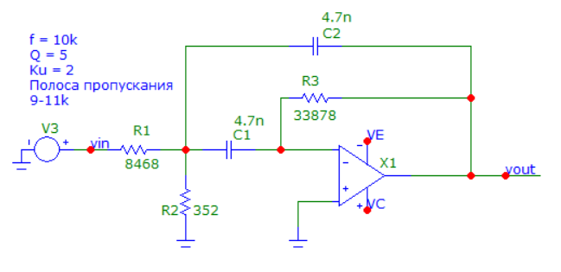

Рисунок 4. Схема полосового фильтра в Micro-Cap

На рисунке 5 представлены АЧХ и ФЧХ данного фильтра. Максимум коэффициента усиления достигается на частоте, близкой к заданной частоте резонанса и равен 6.02 дБ, что примерно равно 2 (заданный коэффициент передачи). Ширина полосы пропускания равна 1995 Гц, что примерно равно 2000 Гц (рассчитанная полоса пропускания).

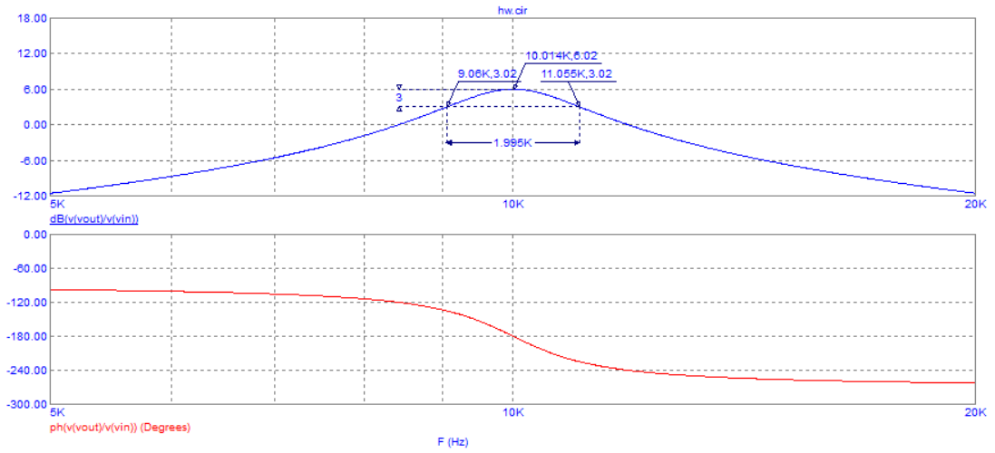

Рисунок 5. Графики АЧХ и ФЧХ смоделлированного полосового фильтра

Смоделируем схему с синусоидальным сигналом с амплитудой 1В и частотой 10 кГц (заданной частотой резонанса). График временной характеристики представлен на рисунке 6. По нему можно понять, что коэффициент передачи меньше заданного, но постепенно увеличивается с каждым периодом. Так как при включении моделирования конденсаторы полностью разряжены, им требуется время для установления стабильного напряжения на своих выводах, что влечет кратковременное изменение коэффициента передачи. Также операционному усилителю необходимо время для установления выходного напряжения при изменении входного. Эти факторы влекут за собой некорректное значение коэффициента передачи в начале работы.

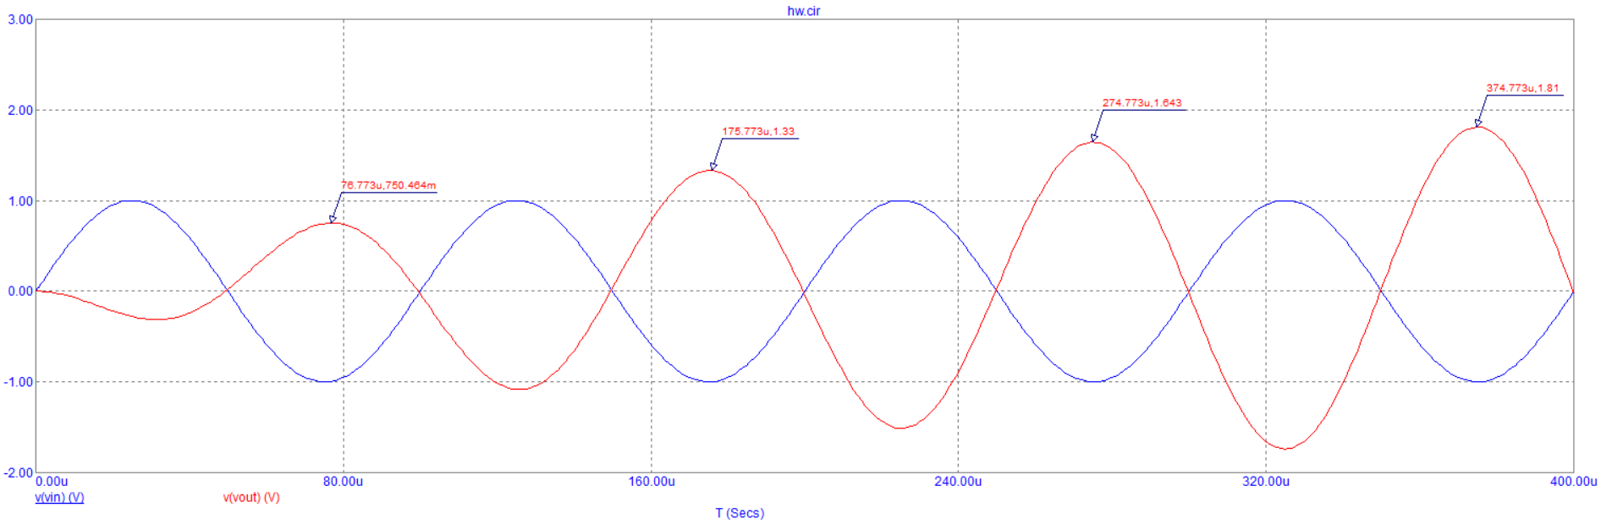

Рисунок 6. Временная характеристика смоделлированного полосового фильтра

Для частоты 10 кГц установившийся режим наступает примерно через 13.25 периода. На рисунке 7 представлена временная характеристика смоделированного полосового фильтра в установившемся режиме.

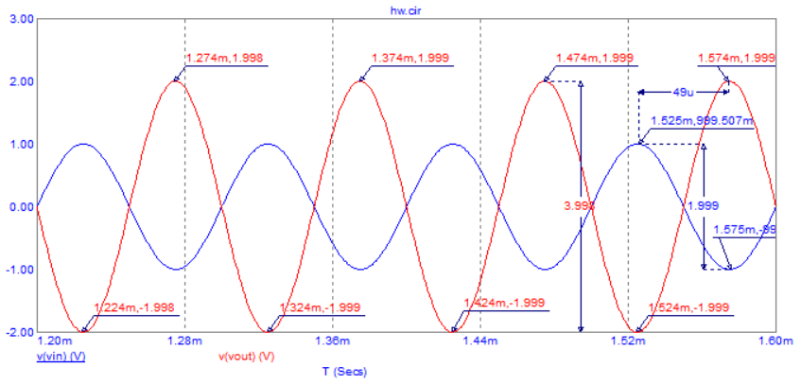

Рисунок 7. Временная характеристика смоделированного полосового фильтра в установившемся режиме

В установившемся режиме $K_{u}≈2$, сдвиг фаз равен 49мкс, что примерно равно половине периода (100 мкс).

## Подбор близких по номиналу реальных компонентов

Для подбора номиналов резисторов воспользуемся сайтом [3]. Кодовая маркировка резисторов указана в скобках рядом с их номиналом в стандарте EIA-96

$R_{1}≈8468 Ом ≈8.45 кОм$ (90B)

$R_{2}≈352 Ом≈348 Ом$ (53A)

$R_{3}≈33878 Ом≈34 кОм$ (52C)

Для подбора номинала конденсаторов воспользуемся сайтом [4]. Кодовая маркировка конденсаторов указана в скобках рядом с их номиналом в стандарте EIA

$С_{1}=С_{2}=4.7 нФ$ (472)

## Построение схемы с реальными параметрами в Micro-Cap

Смоделированная с реальными параметрами схема представлена на рисунке 8.

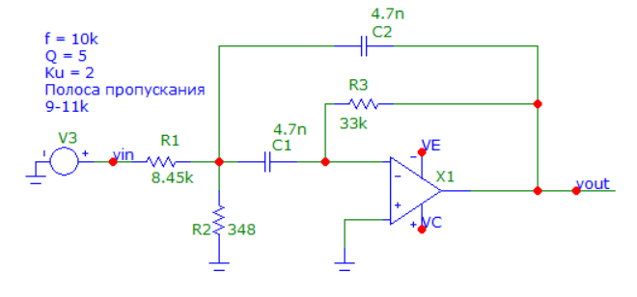

Рисунок 8. Схема полосового фильтра с реальными параметрами

На рисунке 9 представлены АЧХ и ФЧХ данного фильтра. Частота, на которой достигается максимум коэффициента усиления, стала больше, а максимальный коэффициент усиления – меньше. Максимальный коэффициент усиления равен 5.81 дБ или 1.95 раза, что незначительно меньше заданного коэффициента передачи. Ширина полосы пропускания равна 2048 Гц, что незначительно больше рассчитанной полосы пропускания.

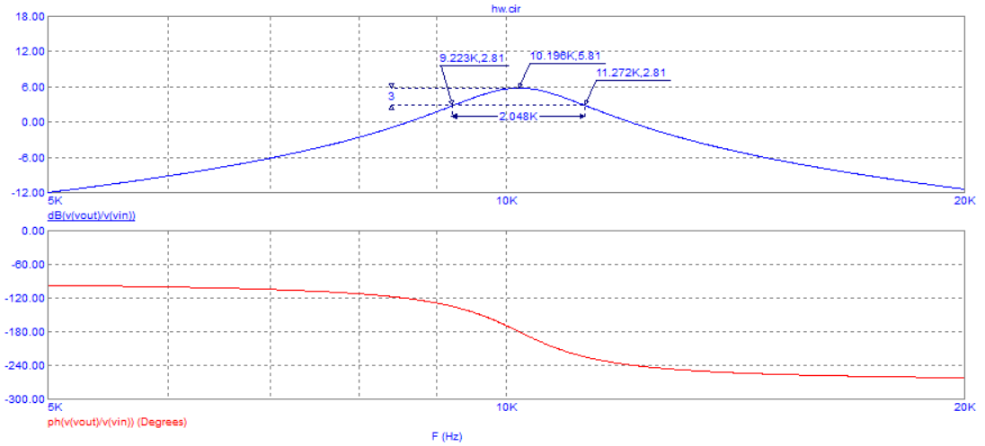

Рисунок 9. Графики АЧХ и ФЧХ смоделлированного полосового фильтра

Смоделируем схему с синусоидальным сигналом с амплитудой 1 В и частотой 10 кГц (заданной частотой резонанса). Для частоты 10 кГц установившийся режим наступает примерно через 11.75 периода. На рисунке 10 представлена временная характеристика смоделированного полосового фильтра в установившемся режиме.

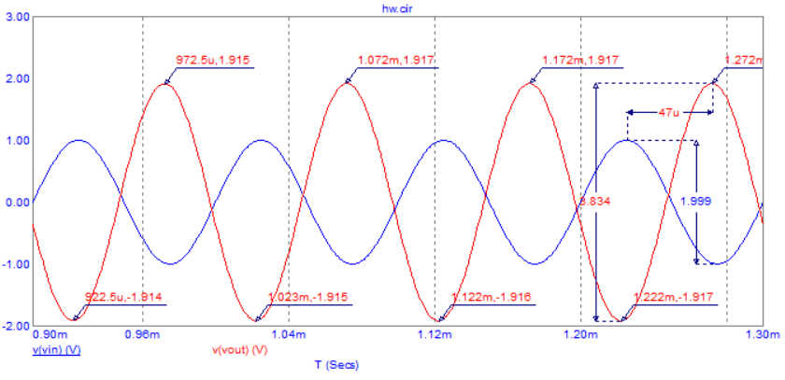

Рисунок 10. Временная характеристика смоделированного полосового фильтра в установившемся режиме

В установившемся режиме $K_{u}≈1.92$, сдвиг фаз равен 47мкс.

# Выводы

В ходе выполнения данной работы были изучены полосовые фильтры первого порядка, смоделирована одна из возможных схем и проанализированы результаты моделирования, из чего можно сделать некоторые выводы. Полосовой фильтр первого порядка пропускает сигнал в заданной полосе пропускания, но из-за пологого спада разница между коэффициентом передачи на границе полосы пропускания и коэффициентом на 10-15% (от ширины полосы пропускания, в нашем случае 200-300 Гц) дальше невелика. Рассмотренный фильтр справляется со своей задачей, но для получения большей точности необходимо использовать фильтры более высоких порядков, так как в них больше RC-цепочек, каждая из которых увеличивает крутизну спада АЧХ на 20 дБ/дек. Также можно увеличить добротность, что уменьшит полосу пропускания и сделает спад АЧХ более резким. Несмотря на то, что в установившемся режиме схема работает корректно, при ее использовании не стоит забывать о времени установления, в течение которого коэффициент передачи меньше ожидаемого.

# Список литературы

1. Выбор операционного усилителя. – URL:

<https://studentopedia.ru/tehnika/vibor-operacionnogo-usilitelya--modelirovanie-shemi-v-pakete-microcap-v-9---razrabotka-polosovogo.html>

(дата обращения 20.10.2023).

1. Полосовой фильтр на ОУ. Расчет полосового фильтра. – URL:

<https://www.joyta.ru/7299-polosovoj-filtr-na-ou-raschet-polosovogo-filtra/>

(дата обращения 20.10.2023).

1. Маркировка резисторов EIA-96. – URL:

<https://rret.ru/маркировка-резисторов-eia-96/>

(дата обращения 20.10.2023).

1. Маркировка Конденсаторов (Коды). – URL:

<https://radioschema.ru/el-komponenty/spravochnik/markirovka-kondensatorov-kodyi.html>

(дата обращения 20.10.2023).